
PODER JUDICIÁRIO JUSTIÇA DO TRABALHO
TRIBUNAL REGIONAL DO TRABALHO DA 9ª REGIÃO
DIVISÃO DE OUVIDORIA - ouvidoria@trt9.jus.br

RELATÓRIO ANUAL ESTATÍSTICO - 2025
SERVIÇO DE INFORMAÇÕES AO CIDADÃO – SIC INTRODUÇÃO
O presente relatório visa atender a Resolução Administrativa n. 45/2018, do Tribunal Pleno, que regulamenta a Lei n. 12527/2011 – Lei de Acesso à Informação, no âmbito do TRT da 9ª Região, bem como a Resolução CNJ n. 215/2015, que dispõe sobre o acesso à informação no âmbito do Poder Judiciário.
A Resolução Administrativa n. 45/2018 igualmente regulamentou o Serviço de Informações ao Cidadão – SIC, responsável pela transparência passiva no Tribunal por meio do atendimento aos pedidos de acesso à informação, vinculando-o à Ouvidoria.
Os dados do presente relatório são referentes aos pedidos de acesso à informação recebidos pelo SIC e foram extraídos do Sistema de Processo Administrativo Virtual e Ouvidoria da Justiça do Trabalho – PROAD-OUV. O referido sistema foi instituído como sistema obrigatório nas Ouvidorias da Justiça do Trabalho, pelo Ato CSJT nº 4, de 26 de janeiro de 2023.
A Ouvidoria disponibiliza canais diversos para o recebimento de manifestações, pedidos de acesso à informação e requisições de LGPD, com especial destaque para os formulários eletrônicos específicos do SIC, sendo um para pessoas físicas e outro para pessoas jurídicas.
O PROAD-OUV emite relatórios estatísticos com ênfase em infográficos, dos quais foram extraídas informações complementares que demonstram a quantidade de pedidos de acesso à informação recebidos, informações genéricas sobre os solicitantes, tempo de tramitação, e análise de assuntos e áreas demandadas mais utilizados por tipo de manifestação.

DEMANDA ANUAL
Durante o ano de 2025 a Ouvidoria do Tribunal Regional do Trabalho da 9ª Região – TRT-PR recebeu 1358 (hum mil e trezentas e cinquenta e oito) manifestações, das quais 1280 (hum mil e duzentas e oitenta) foram manifestações típicas de Ouvidoria; 77 (setenta e sete) foram pedidos de acesso à informação da LAI e 14 (quatorze) foram requisições de LGPD.

Gráfico 1 - Manifestações por tipo

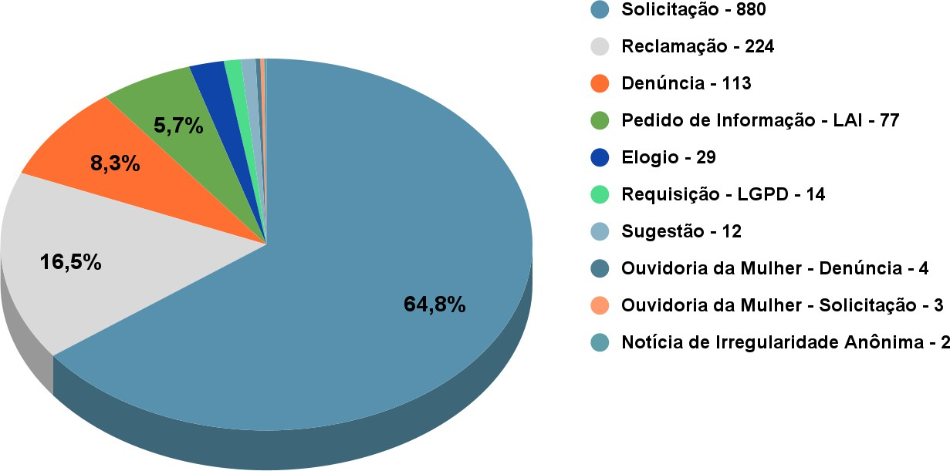

Fonte: Própria - Dados extraídos do Sistema Proad-Ouv

Dos 77 (setenta e sete) pedidos de acesso à informação, 73 (setenta e três) foram formulados por pessoas físicas (94,8%) e 4 (quatro) foram formulados por pessoas jurídicas (5,2%).
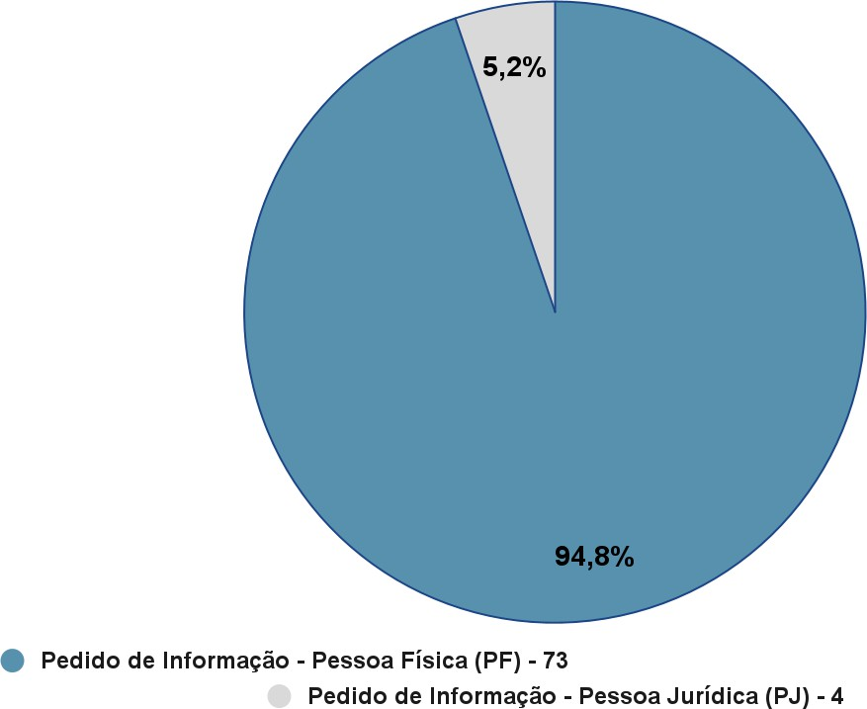
Gráfico 2 - Pedidos de Acesso à Informação - Pessoa Física e Jurídica

Fonte: Própria - Dados extraídos do Sistema Proad-Ouv

Demonstra-se abaixo a evolução por trimestre do quantitativo de pedidos de acesso à informação recebidos em 2025.

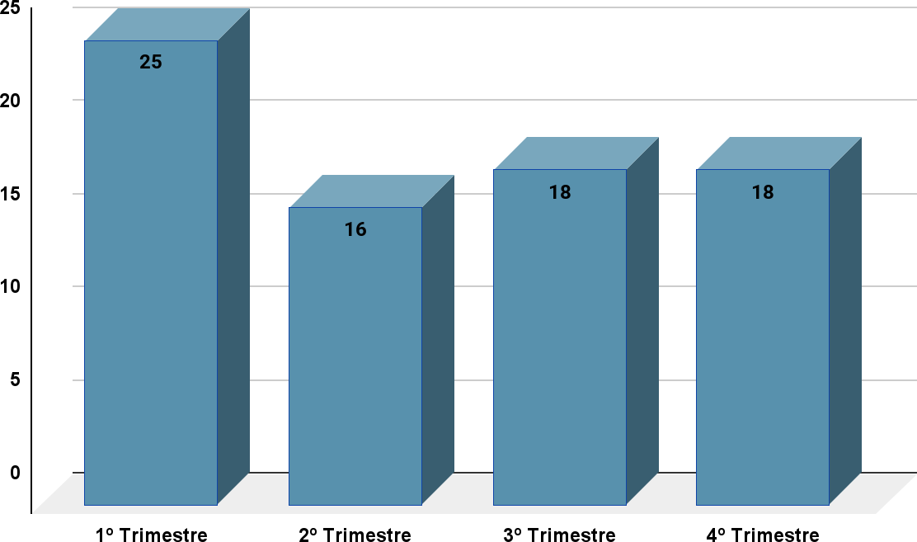
Gráfico 3 - Evolução por trimestre

Fonte: Própria - Dados extraídos do Sistema Proad-Ouv

MANIFESTAÇÕES POR RESOLUÇÃO
Destaca-se que dos 77 pedidos de acesso à informação, 68 foram solucionados, o que corresponde a pedidos encaminhados às unidades detentoras das informações solicitadas; 7 foram arquivadas por falta de informações dos manifestantes; 1 foi arquivada por desistência do manifestante, e 1 encontra-se em análise de recurso de negativa de acesso à informação.

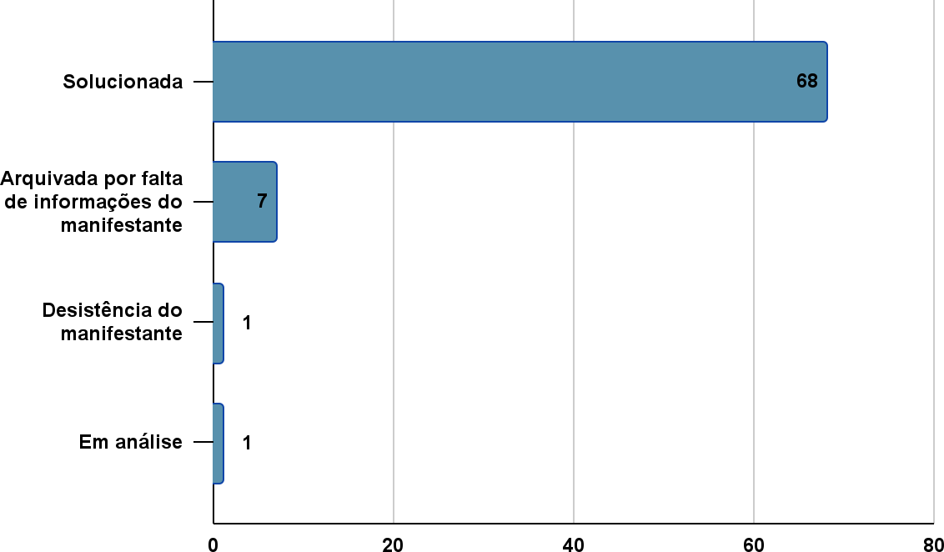
Gráfico 4 - Manifestações por resolução

Fonte: Própria - Dados extraídos do Sistema Proad-Ouv

Em relação ao encaminhamento das manifestações, ressalta-se que a atuação das unidades administrativas e judiciárias e dos órgãos competentes do TRT da 9ª Região, no atendimento ao usuário, é essencial para efetivar a participação cidadã, pois permite que a demanda seja tratada pela unidade competente para a questão apresentada.

MANIFESTAÇÕES POR RESULTADO
Dos 77 pedidos de acesso à informação, 8 não foram processados, por não observarem os requisitos da Lei nº 12.527/2011 e da RA 45/2018 do Tribunal Pleno, nos termos do art. 11, incisos I e II, da RA 45/2018.
Dentre os pedidos de acesso à informação processados, 61 foram deferidos, 3 foram deferidos parcialmente, e 5 foram indeferidos.
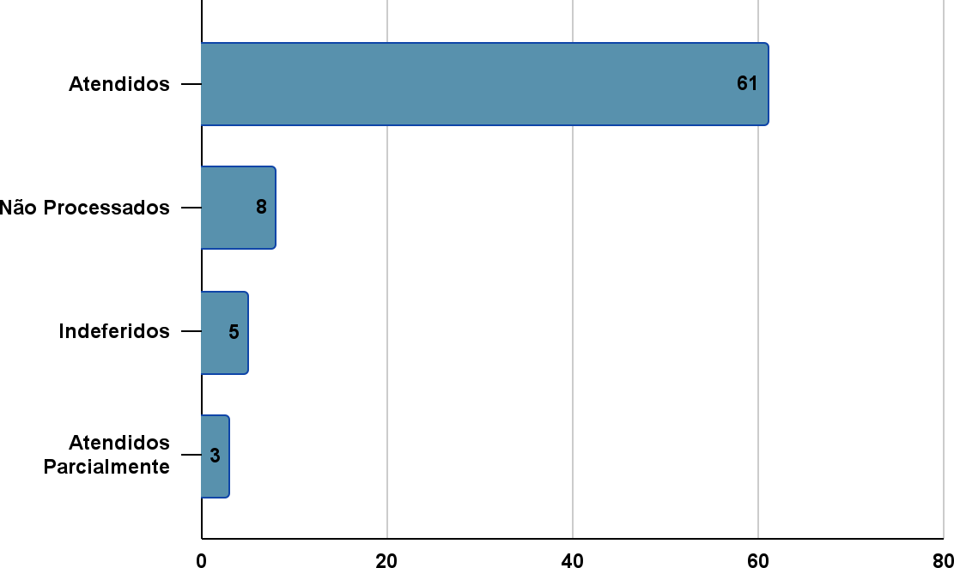
Gráfico 5 - Manifestações por resultado

Fonte: Própria - Dados extraídos do Sistema Proad-Ouv

Dentre os pedidos de acesso à informação deferidos parcialmente (3) e indeferidos (5), apenas uma decisão de indeferimento foi objeto de recurso, o qual ainda se encontra em análise.

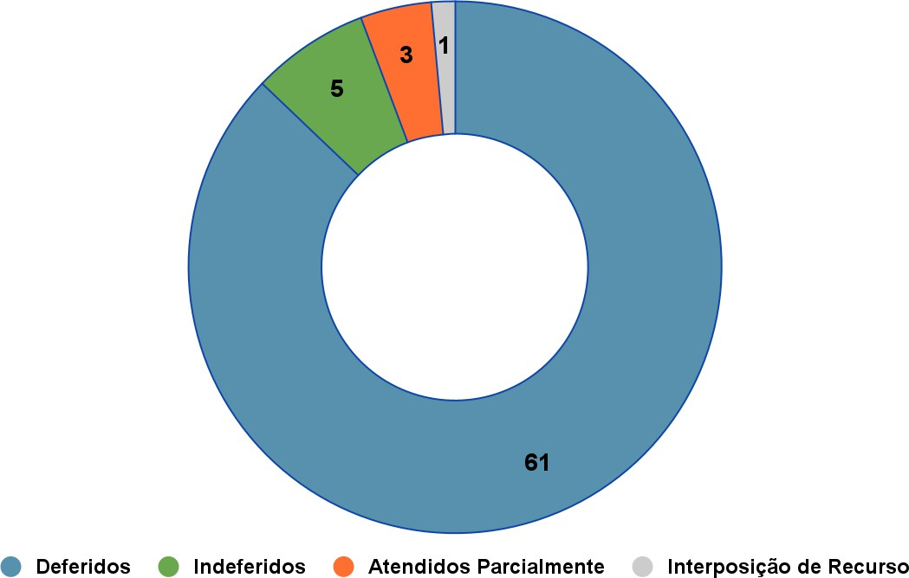
Gráfico 6 - Interposição de Recurso

Fonte: Própria - Dados extraídos do Sistema Proad-Ouv

MANIFESTAÇÕES POR CANAL
Os canais de acesso mais utilizados para os pedidos de acesso à informação com base na LAI foram: formulário eletrônico - 49, e e-mail - 28.

Gráfico 7 - Manifestações por resultado
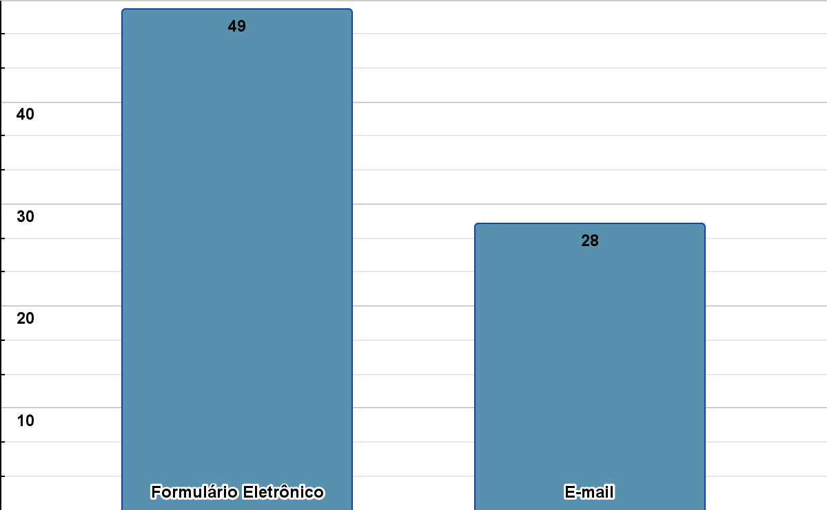
Fonte: Própria - Dados extraídos do Sistema Proad-Ouv

INFORMAÇÕES GENÉRICAS SOBRE OS MANIFESTANTES
As informações genéricas sobre os manifestantes encontram-se discriminadas nos infográficos anexados ao presente documento, extraídos do sistema PROAD-OUV, por meio de relatório estatístico específico do Serviço de Informações ao Cidadão - SIC, que classifica as manifestações por gênero, por perfil e por Estado, sem a identificação dos usuários,.

TEMPO DE TRAMITAÇÃO
As informações sobre o tempo médio da primeira resposta, do tempo médio de tramitação, e das médias gerais da primeira resposta e do tempo de tramitação, encontram-se representadas nos infográficos anexados ao presente documento, extraídos do sistema PROAD-OUV, por meio de relatório estatístico específico do Serviço de Informações ao Cidadão - SIC.

ANÁLISE POR TIPO DE MANIFESTAÇÃO
O relatório estatístico específico do Sistema de Informações ao Cidadão - SIC, anexado ao presente documento, apresenta a análise de assuntos e áreas demandadas mais utilizados por tipo de manifestação.

PESQUISA DE SATISFAÇÃO
A Divisão de Ouvidoria disponibiliza pesquisa de satisfação específica ao final dos atendimentos prestados pela unidade em atendimento à Resolução Administrativa do Tribunal Pleno n. 85/2024, em seu art. 10, inciso XV, encaminhada automaticamente pelo Sistema Proad-Ouv, após a conclusão do tratamento da manifestação e seu respectivo arquivamento.
Dos 77 pedidos de acesso à informação recebidos em 2025, apenas 14 manifestantes responderam espontaneamente à pesquisa de satisfação de atendimento, pois o preenchimento dos campos a ela destinados não é obrigatório. O referido montante equivale a 18,18% do total de manifestações recebidas.
Os resultados das pesquisas podem ser observados nos infográficos abaixo:

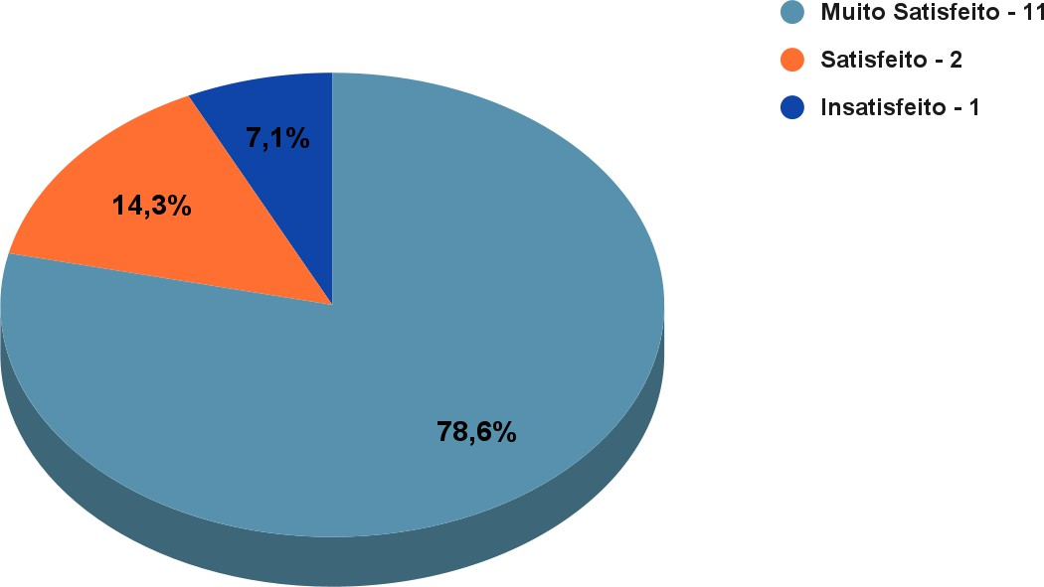
Gráfico 8 - Manifestações por Satisfação no Atendimento

Fonte: Própria - Dados extraídos do Sistema Proad-Ouv
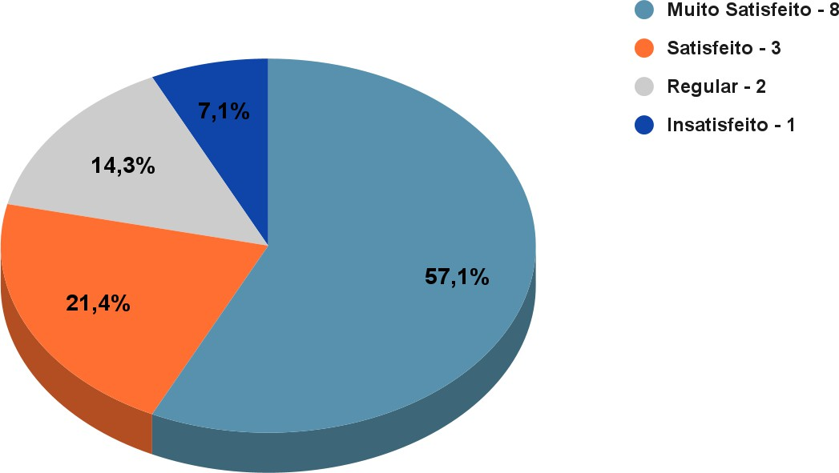
Gráfico 9 - Manifestações por Satisfação na Solução

Fonte: Própria - Dados extraídos do Sistema Proad-Ouv

A Ouvidoria igualmente disponibiliza pesquisa de satisfação específica acerca do serviço de registro de denúncias, reclamações e demais manifestações, incluindo os pedidos de acesso à informação e requisições de LGPD, de forma permanente, em atendimento à Resolução CNJ nº 260/2018 e à Portaria CNJ nº 95/2019 (art. 10, inciso XV, da RA 079/2019), acessível pelo Portal do Tribunal em: www.trt9.jus.br > Ouvidoria > Avaliação dos Serviços, ou por meio do seguinte link:
https://www.trt9.jus.br/portal/pagina.xhtml?secao=1&pagina=OUVIDORI A_PESQUISA

Segue abaixo o único resultado obtido no período em questão, em que foi registrada apenas uma resposta:

Gráfico 10 - Qual sua avaliação sobre o serviço disponibilizado pelo TRT-9 para o registro de manifestações (reclamações, sugestões, denúncias, elogios) e pedidos relacionados ao SIC (Lei de Acesso à Informação) recebidos pela Ouvidoria.
Fonte: Própria - Dados extraídos do Sistema Proad-Ouv

Gráfico 11 - Qual sua avaliação sobre a acessibilidade do serviço de registro de manifestações?
Fonte: Própria - Dados extraídos do Sistema Proad-Ouv
A referida pesquisa dispõe de um campo para a inserção se sugestões a respeito do serviço de registro de Denúncias, Reclamações e demais solicitações, e no período em questão o registro obtido foi o seguinte:
Quais sugestões você registraria para melhoria do nosso serviço de registro de Denúncias, Reclamações e demais solicitações?
“Quero parabenzar a servidora [...], foi muito eficiente e da pra ver quem amor no que faz .. pena nao ter mais servidores poblicos assim . Obrigada dona [...].”

O referido elogio recebeu o tratamento adequado, nos termos da Resolução Administrativa n. 85/2024, que regulamenta a Resolução CNJ n. 432/2021, no âmbito do Tribunal Regional do Trabalho da 9ª Região.
A identificação da servidora foi pseudonimizada, em observância ao disposto na Lei Geral de Proteção de Dados n. 13.709/2018, e à Política de Privacidade e Proteção de Dados Pessoais (PPPD) do TRT da 9ª Região n. 55/2021.

PROMOÇÃO DA TRANSPARÊNCIA

- Fluxogramas do procedimento de acesso à informação e de tratamento das manifestações de Ouvidoria
Em atendimento à Resolução CSJT n. 373/2023 e à Resolução CNJ n. 410/2021, foi instituído o Plano de Integridade do Tribunal Regional do Trabalho do Paraná, cujos principais objetivos são a disseminação e o fortalecimento de uma cultura de integridade no âmbito do Tribunal e a promoção de medidas e ações institucionais destinadas à prevenção, detecção e tratamento de condutas antiéticas e demais irregularidades, bem como à correção das falhas sistêmicas identificadas.
A Ouvidoria figura como uma das instâncias de integridade para o recebimento de denúncias de fraude, corrupção e questões relacionadas à integridade, como também para a promoção da transparência ativa e do acesso à informação.
Destaca-se como ação do Plano de Integridade para 2025, de responsabilidade da Ouvidoria, a elaboração de fluxogramas de andamento do procedimento de acesso à informação e de tratamento das manifestações,
os quais foram publicados na página da Ouvidoria e estão acessíveis por meio dos seguintes links:
- Tratamento das manifestações de Ouvidoria: https://www.trt9.jus.br/portal/pagina.xhtml?secao=1&pagina=TRATAMENTO_ MANIFESTACOES_OUVIDORIA
- Tratamento dos pedidos de acesso à informação com base na LAI: https://www.trt9.jus.br/portal/pagina.xhtml?secao=92&pagina=TRATAMENTO_ PEDIDOS_ACESSO_INFORMACAO

  - Unificação da Página Inicial das Ouvidorias da Justiça do Trabalho
Em atendimento à recomendação do Ofício Circular TST.Ouvidoria n. 001/2024, foi implementada no âmbito do TRT9 a “Unificação da Página Inicial das Ouvidorias da Justiça do Trabalho”.
O novo portal disponibiliza um canal específico para o Serviço de Informações ao Cidadão, e está acessível por meio do seguinte link: https://www.trt9.jus.br/portal/pagina.xhtml?secao=1&pagina=INICIAL

Apresentam-se, abaixo, os dados estatísticos complementares, com ênfase em infográficos extraídos do Sistema PROAD-OUV, que demonstram a quantidade de pedidos de acesso à informação recebidos, informações genéricas sobre os solicitantes, tempo de tramitação, e análise de assuntos e áreas demandadas mais utilizados por tipo de manifestação.



Intervalo de datas: 01/01/2025 a 31/12/2025.

Critérios do relatório

Período: 01/01/2025 a 31/12/2025

Demanda Mensal
Quantidade de manifestações criadas, por mês.

Relatórios da Ouvidoria
Emitido em 06/02/2026
15:56:25

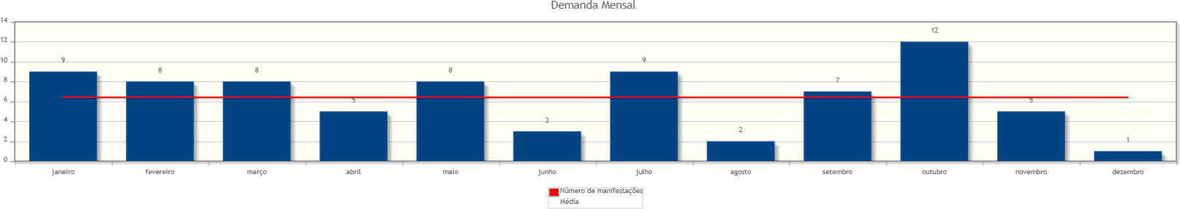

https://www.trt9.jus.br/proad/pages/relatoriosmanifestacoesImpressao.xhtml 1/14

Manifestações por escolaridade
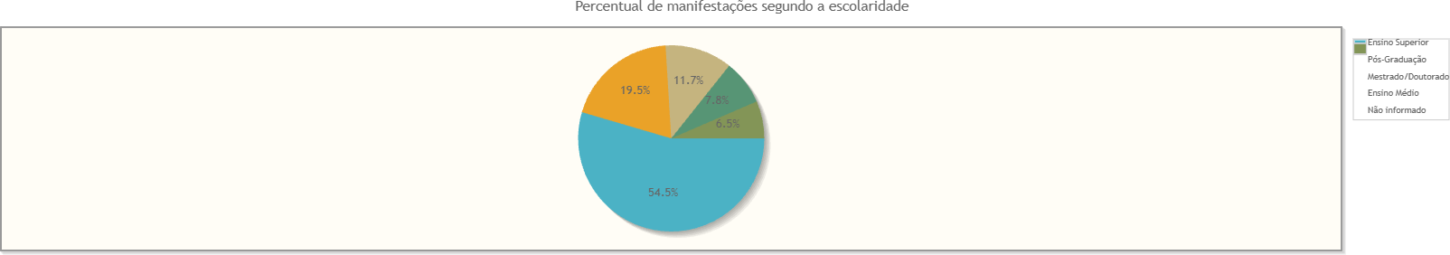

Escolaridade | Quantidade | %
Ensino Superior | 42 | 54,55%
Pós-Graduação | 15 | 19,48%
Mestrado/Doutorado | 9 | 11,69%
Ensino Médio | 6 | 7,79%
Não informado | 5 | 6,49%
Total | 77 | 100,00%

https://www.trt9.jus.br/proad/pages/relatoriosmanifestacoesImpressao.xhtml 4/14

Manifestações por gênero
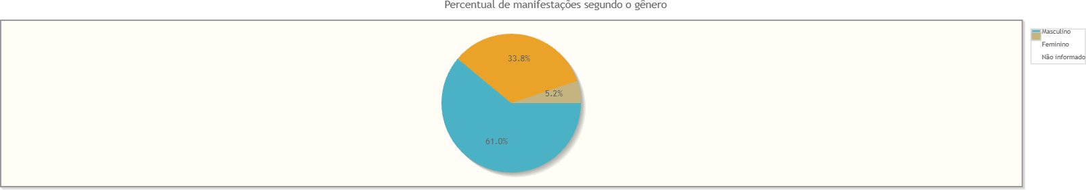

Gênero | Quantidade | %
Masculino | 47 | 61,04%
Feminino | 26 | 33,77%
Não informado | 4 | 5,19%
Total | 77 | 100,00%

https://www.trt9.jus.br/proad/pages/relatoriosmanifestacoesImpressao.xhtml 5/14

Manifestações por perfil
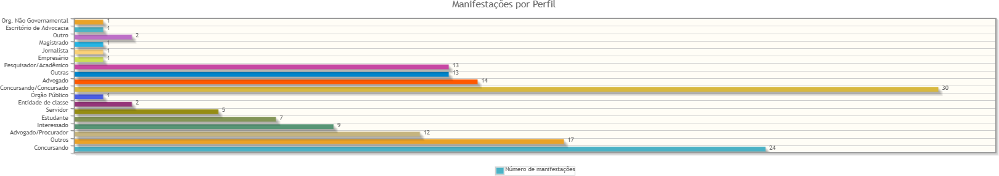

Perfil | Quantidade | %
Concursando | 24 | 15,58%
Outros | 17 | 11,04%
Advogado/Procurador | 12 | 7,79%
Interessado | 9 | 5,84%
Estudante | 7 | 4,55%
Servidor | 5 | 3,25%
Entidade de classe | 2 | 1,30%
Órgão Público | 1 | 0,65%
Concursando/Concursado | 30 | 19,48%
Advogado | 14 | 9,09%
Outras | 13 | 8,44%
Pesquisador/Acadêmico | 13 | 8,44%
Empresário | 1 | 0,65%
Jornalista | 1 | 0,65%
Magistrado | 1 | 0,65%
Outro | 2 | 1,30%
Escritório de Advocacia | 1 | 0,65%
Total | 154 | 100,00%
https://www.trt9.jus.br/proad/pages/relatoriosmanifestacoesImpressao.xhtml 6/14
Perfil | Quantidade | %
Org. Não Governamental 1 0,65%
Total | 154 | 100,00%

https://www.trt9.jus.br/proad/pages/relatoriosmanifestacoesImpressao.xhtml 7/14

Manifestações por Estado
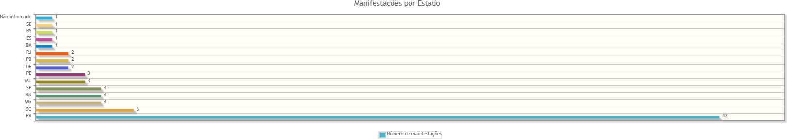

Estado | Quantidade | %
PR 42 54,55%
SC 6 7,79%
MG 4 5,19%
RN 4 5,19%
SP 4 5,19%
MT 3 3,90%
PE 3 3,90%
DF 2 2,60%
PB 2 2,60%
RJ 2 2,60%
BA 1 1,30%
ES 1 1,30%
RS 1 1,30%
SE 1 1,30%
Não informado 1 1,30%
Total | 77 | 100,00%

https://www.trt9.jus.br/proad/pages/relatoriosmanifestacoesImpressao.xhtml 10/14

Tempo de Tramitação
Número médio de dias para arquivamento, por mês da manifestação.
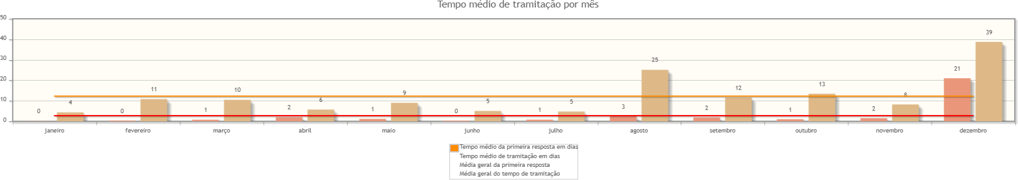

https://www.trt9.jus.br/proad/pages/relatoriosmanifestacoesImpressao.xhtml 12/14

Análise por tipo de manifestação
Assuntos e áreas demandadas mais utilizados por tipo de manifestação.

Classificações mais utilizadas em manifestações de Pedido de Informação
Nenhum assunto foi informado para manifestações desse tipo.
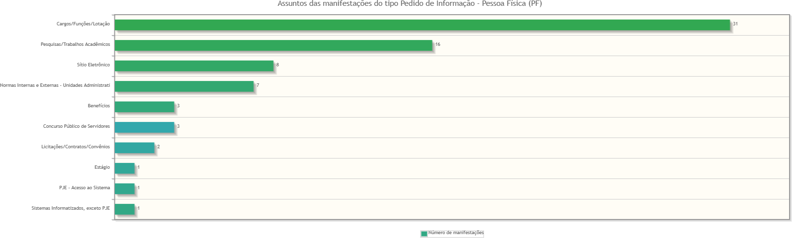
Classificações mais utilizadas em manifestações de Pedido de Informação - Pessoa Física (PF)

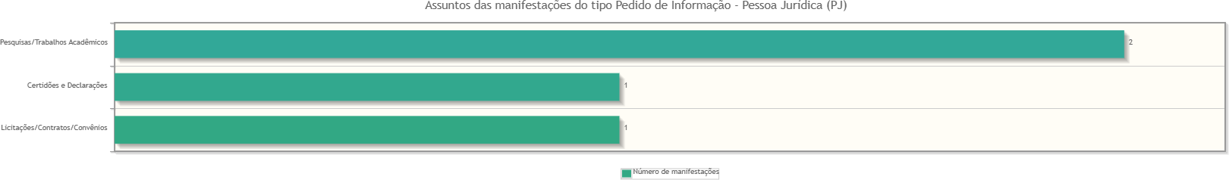
Classificações mais utilizadas em manifestações de Pedido de Informação - Pessoa Jurídica (PJ)

Áreas mais demandadas em manifestações de Pedido de Informação
Nenhuma área foi informada para manifestações desse tipo.
Áreas mais demandadas em manifestações de Pedido de Informação - Pessoa Física (PF)

https://www.trt9.jus.br/proad/pages/relatoriosmanifestacoesImpressao.xhtml 13/14
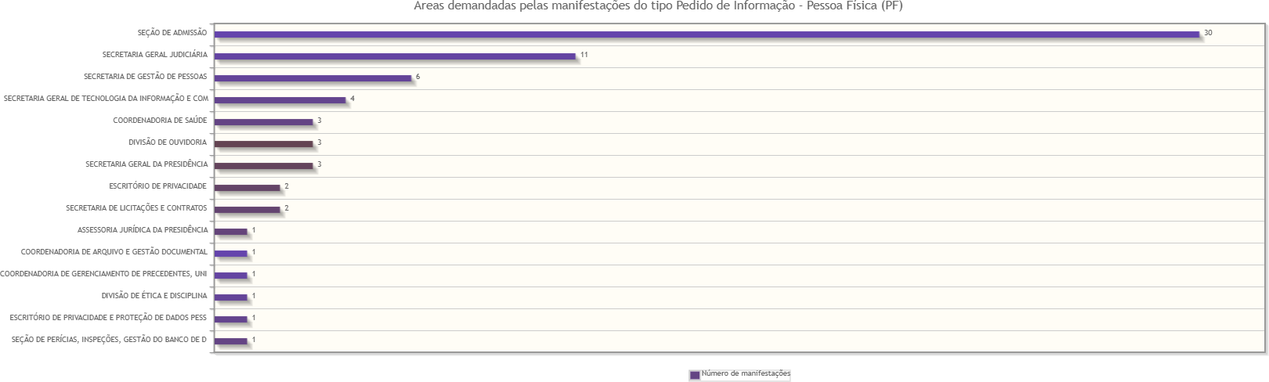

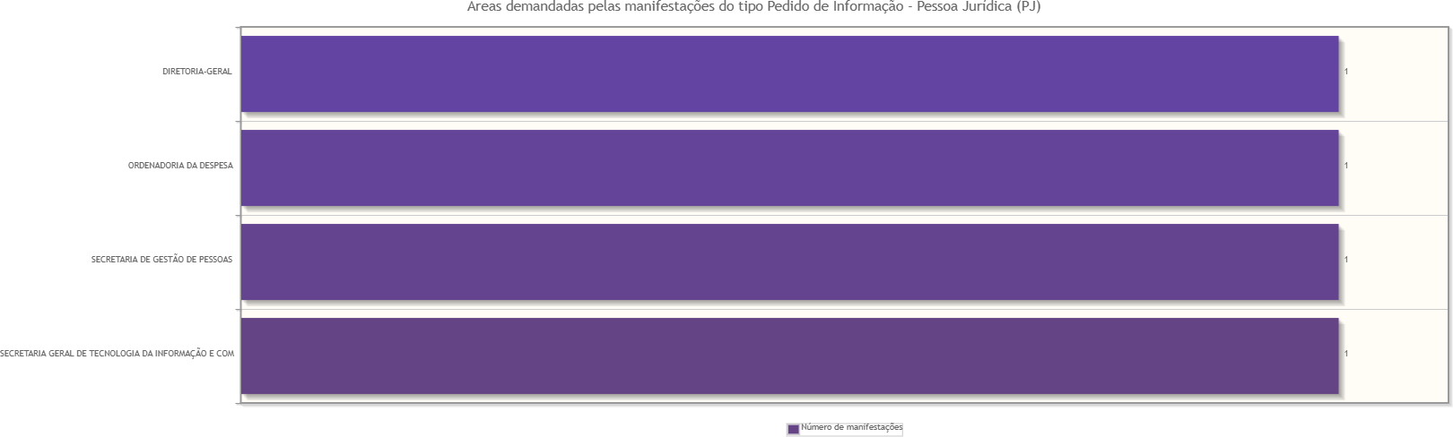
Áreas mais demandadas em manifestações de Pedido de Informação - Pessoa Jurídica (PJ)

https://www.trt9.jus.br/proad/pages/relatoriosmanifestacoesImpressao.xhtml 14/14

